INDICAÇÃO Nº 2507/2017

Sugere ao Poder Executivo Municipal operação “tapa-buracos” e reforma em guia e sarjeta na esquina da Rua Antônio Toledo de Mello com a Rua Antônio Benedito Caetano, no bairro CH dos Trabalhadores.

Excelentíssimo Senhor Prefeito Municipal,

Nos termos do Art. 108 do Regimento Interno desta Casa de Leis, dirijo-me a Vossa Excelência para sugerir que, por intermédio do Setor competente, seja executada operação “tapa-buracos” e reforma em guia e sarjeta na esquina da Rua Antônio Toledo de Mello com a Rua Antônio Benedito Caetano, no bairro CH dos Trabalhadores, neste município.

Justificativa:

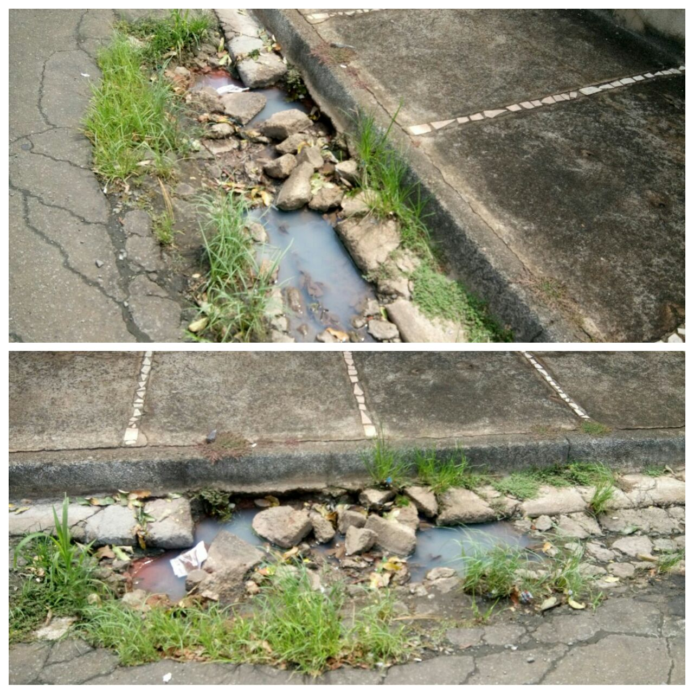

Conforme fotos acima, este vereador pôde constatar que o asfalto próximo ao meio fio do endereço supracitado está danificado, deixando água parada no local, vindo a se tornar um problema, pois a água vem infiltrando por debaixo da calçada.

Plenário “Dr. Tancredo Neves”, em 10 de março de 2.017.

JESUS VENDEDOR

-Vereador / Vice Presidente-

